电子科技大学成都学院计算机系

课 程 名 称：___ PHP程序设计 ___
设 计 题 目： 网页聊天 __ ___
指导 教师 组：__ 罗佳
学生学号姓名： 1541740113 杨金茂

计算机系制

2018年11月

目 录
第1章 网站总体设计 2
1.1 网站设计目标 2
1.2 网站功能要求 2
1.2.1 网站功能结构图 2
1.2.2 网站扩展功能 2
第2章 网站数据库设计 3
2.1 MySQL介绍 3
2.2 数据库详细设计 3
2.2.1 数据库设计 3
2.2.2 数据表设计 3
第3章 网站界面实现 4
3.1 DreamWear介绍 4
3.2 网站界面设计 4
3.2.1 登录界面 4
第4章 测试和总结 5
4.1 测试和调试 5
4.2 系统存在的问题及解决方案 5
4.3 收获及心得体会 5
参考文献 6
致谢 7
成绩考核（由指导教师填写） 8

- 网站总体设计
  - 网站设计主题
.随着互联网的发展，使得通过网络实现人与人之间的联系沟通变得越来越重要。当你的朋友或者家人不在身边时，而思念的情感之浓，聊天软件更加方便；当你与同事共同探讨工作问题时，聊天软件更加方便。所以聊天软件很重要。为我们的生活提供了太多方便。
  - 网站功能要求
    - 网站功能结构图
设计一个简易的网页聊天软件。该系统将完成注册用户、用户登录、和添加好友、实现群聊，本系统的功能模块图如图1-1所示。
网页聊天界面
系统管理

聊天主界面

注册系统
用户界面

用户注册

登录

退出

发送消息

撤回消息

查看群成员
图1-1 个人理财软件的功能模块图
    - 网站扩展功能
- 实现删除用户
- 完成用户个人详细资料添加
- 网站数据库设计
  - MySQL介绍
MySQL是一种关系型管理系统，关系数据库将数据保存在不同的表中，而不是将所有数据妨碍一个大仓库中，这样就增加了速度并提高了灵活性。
MySQL所使用的SQL语言是用于访问数据库的最常用标准语言。由于其提价小、速度快、总体拥有的成本低，尤其是开源码这一特点，一般中小网站开发都选择MySQL。
  - 数据库详细设计
    - 数据库设计
网页聊天系统，需要完成用户的登录注册,聊天信息缓存，用户信息。
    - 数据表设计
- 用户表chat_user
- 表功能
保存用户登录和个人信息
- 表结构
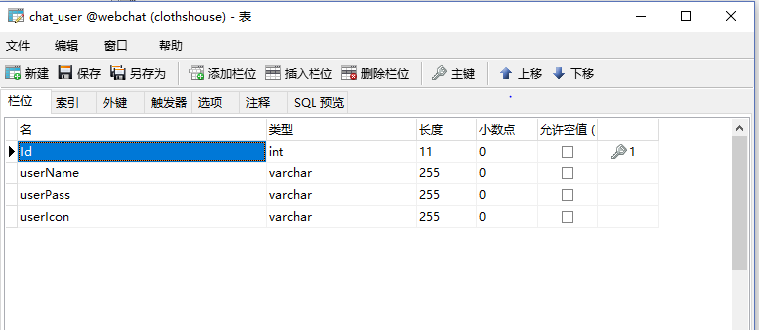

- 聊天信息表chat_message
- 表功能
保存用聊天内容
- 表结构
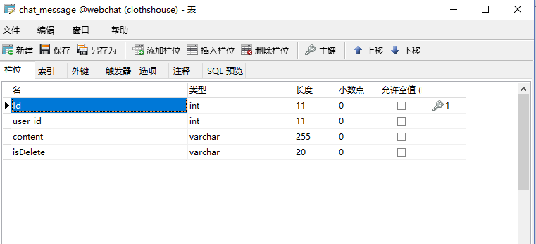

2.2.3 表间关系

1 n
chat_user
chat_message

- 网站界面实现
  - Dreamweaver介绍

Adobe Dreamweaver，简称“DW”，中文名称 "梦想编织者"，最初为美国MACROMEDIA公司开发 ^{[1]} ，2005年被Adobe公司收购。DW是集网页制作和管理网站于一身的所见即所得网页代码编辑器。利用对 HTML、CSS、JavaScript等内容的支持，设计师和程序员可以在几乎任何地方快速制作和进行网站建设。 ^{[2]}
  - 网站界面设计

3.2.1 登录界面
- 界面功能描述
完成用户的登录和注册
- 界面效果图

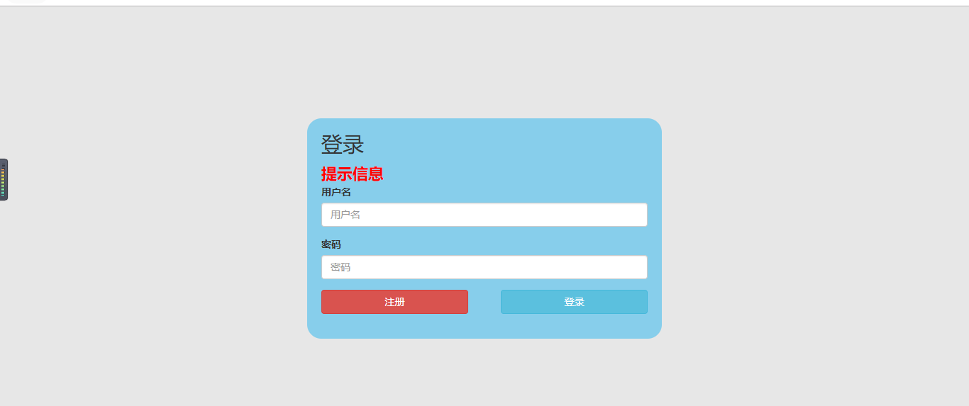
图3-1 登录界面运行效果

- 界面操作流程
开始

新增或注册

判断是否登录成功
判断是否注册成功
是 否
否
是

结束

- 部分核心代码
header("content-type:text/html;charset=utf-8");
$userName = $_POST['userName'];
$userPwd = $_POST['userPwd'];
clude_once("./Tools/phpTools.php");
$sql = "select * from chat_user where userName = '$userName' and userPass = '$userPwd'";
$arr = mysqli_excute_select($sql);
if(count($arr) > 0){
header('location:./chat.php');
session_start();
$_SESSION['info'] = $arr[0];
}else{
echo "账号或者密码错误,请<a href='login.html'>重新登录</a>";
}

3.2.2 登录界面
- 界面功能描述
群聊界面
- 界面效果图

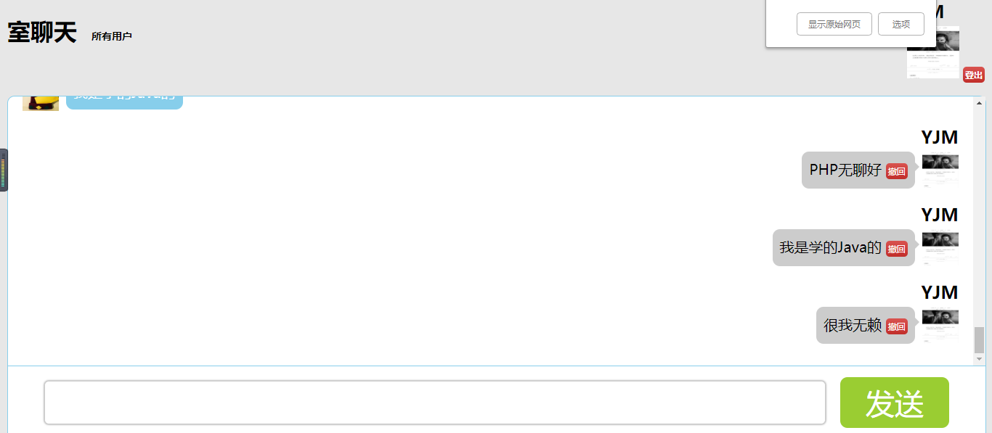
图3-1 登录界面运行效果

- 界面操作流程
在输入框中输入需要发送的信息，然后点击发送。点击消息选择撤回

- 部分核心代码
header('content-type:text/html;charset=utf-8');
session_start();
$userId = $_SESSION['info']['Id'];
$messageContent = $_POST['messageContent'];
include_once "./Tools/phpTools.php";
$sql="insertintochat_message(user_id,content)values('$userId','$messageCont ent')";
$arr = mysqli_excute_zsg($sql);
var_dump($arr);
if($arr > 0){
header("location:./chat.php");
}else{
echo "发送失败";
}

3.2.2 登录界面
- 界面功能描述
所有用户界面
- 界面效果图

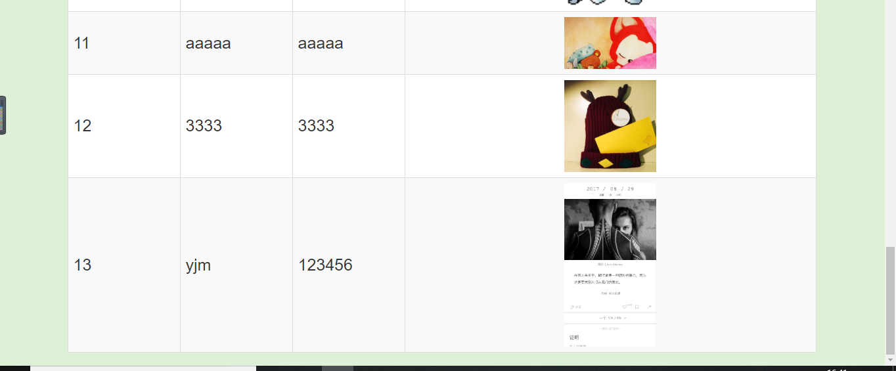
图3-1 登录界面运行效果

- 界面操作流程
查看所有的好友信息

- 部分核心代码

<table class="table table-bordered table-striped">
<thead>
<tr>
<th width='15%'>序号</th>
<th width='15%'>姓名</th>
<th width='15%'>密码</th>
<th width='55%'>头像</th>
</tr>
</thead>
<tbody>
<?php
header("contentg-type:text/html;charset=utf-8");
include "./Tools/phpTools.php";
$sql = "select * from chat_user";
$arr = mysqli_excute_select($sql);
// var_dump($arr);
for($i=0;$i<count($arr);$i++):
?>
<tr>
<td><?php echo $arr[$i]['Id']?></td>
<td><?php echo $arr[$i]['userName']?></td>
<td><?php echo $arr[$i]['userPass']?></td>
<td>
<img src="./images/icon/<?php echo $arr[$i]['userIcon']?>" alt="">
</td>
</tr>
<?php endfor;?>
</tbody>
</table>
</div>
</body>
- 测试和总结
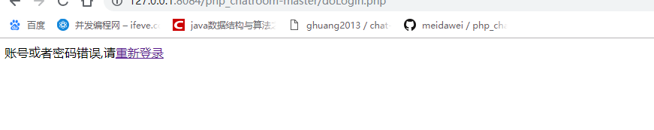
  - 测试和调试
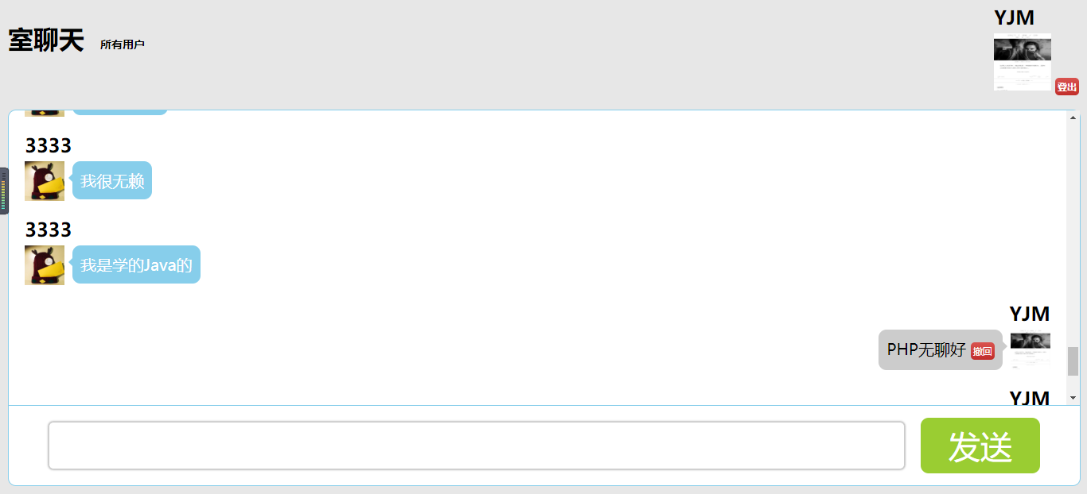
成功实现群聊

输入错误的用户密码后提示登录错误要求重新登录

  - 系统存在的问题
由于本系统知识一个小课题作业，存在很多的不足，安全性，多用户的并发性，交互体验感不足，界面不够美化。
  - 总结运用的技术
本系统主要运用的技术PHP、javascript、MYSQL、 jQuery，文件上传
  - 收获及心得体会
PHP吸收了C语言、Java和Perl的特点，利于学习，使用广泛，主要适用于Web开发领域。PHP 独特的语法混合了C、Java、Perl以及PHP自创的语法。它可以更快速地执行动态网页。用PHP做出的动态页面与其他的语言相比，PHP是将程序嵌入到HTML（标准通用标记语言下的一个应用）文档中去执行，执行效率较高；PHP还可以执行编译后代码，编译可以达到加密和优化代码运行，使代码运行更快。
在完成这个课题的学习后，加深了我对与PHP技术的理解和运用能力，是自己学习了一门新的编程语言。

参考文献
[1]PHP程序设计案例教程. 北京:清华大学出版社,2003.
[2]PHP程序设计(第2版).北京:人民邮电出版社,2003.128~132

致谢
我要首先感谢……（略）

电子科技大学成都学院
2012级课程结课成绩评定表
学生姓名 |  |  | 学号 |  | 专业
课程名称
设计题目
实验要求
本次课程设计的心得体会

成绩考核（由指导教师填写）
平时作业20% | 上机作业30% | 期末成绩50% |  | 总成绩100% |  | 备注
完成时间 年 月 日

